UNIVERSIDADE FEDERAL DE SERGIPE
CAMPUS ALBERTO CARVALHO
DEPARTAMENTO DE SISTEMAS DE INFORMAÇÃO

EMESON SANTOS DE OLIVEIRA
PAULO VITOR DOS SANTOS FELIPE

MODELAGEM DE PROCESSOS DAS CHEFIAS DEPARTAMENTAIS DA UNIVERSIDADE FEDERAL DE SERGIPE

ITABAIANA
2019
UNIVERSIDADE FEDERAL DE SERGIPE
CAMPUS ALBERTO CARVALHO
DEPARTAMENTO DE SISTEMAS DE INFORMAÇÃO

EMESON SANTOS DE OLIVEIRA
PAULO VITOR DOS SANTOS FELIPE

MODELAGEM DE PROCESSOS DAS CHEFIAS DEPARTAMENTAIS DA UNIVERSIDADE FEDERAL DE SERGIPE

Trabalho de Conclusão de Curso submetido ao Departamento de Sistemas de Informação da Universidade Federal de Sergipe como requisito parcial para a obtenção do título de Bacharel em SISTEMAS DE INFORMAÇÃO.

Orientador: Dr. MARCOS BARBOSA DÓSEA

ITABAIANA
2019
RESUMO

A modelagem dos processos organizacionais auxilia o entendimento, divulgação e identificação de pontos de melhoria que possam dar maior eficiência e economia na utilização dos recursos necessários para sua execução. Entretanto, várias organizações desconhecem a importância da documentação e disponibilização dos seus processos organizacionais. As dificuldades para determinar como esses processos devem ser executados impactam diretamente o desempenho da organização. As chefias departamentais da Universidade Federal de Sergipe (UFS), eleitas com mandato de dois anos, também passam por dificuldades para conhecer os processos sob sua responsabilidade. A informação para execução desses processos é disponibilizada através de resoluções publicadas pela instituição e manuais de utilização do Sistema de Informações Gerenciais (SIG) normalmente de forma não integrada. Isso dificulta o acesso e entendimento destes processos pelas chefias departamentais. Nesse contexto, este trabalho propõe a modelagem, integração de documentos e disponibilização de todos os processos das chefias departamentais da UFS. A modelagem dos processos está sendo realizada a partir da realização de entrevistas com as chefias departamentais e leitura das resoluções que normatizam esses processos. Para modelar os processos identificados foi utilizada a notação Business Process Management Notation (BPMN). Adicionalmente, foi criado um portal na Web para integrar os modelos criados, resoluções e manuais do SIG associadas a cada processo. Nessa primeira etapa do trabalho de conclusão de curso foram modelados e validados seis processos, além da criação do portal para disponibilizá-los. O planejamento para próxima etapa, envolve a validação dos processos e portal para divulgação com as chefias departamentais da UFS.

Palavras-chave: Modelagem de processos, processos de negócio, BPMN.

LISTA DE FIGURAS

Figura 1 - Ciclo de Vida PDCA de Modelagem de Processos de Negócios 8
Figura 2 - Fluxograma Levantamento Patrimonial 11
Figura 3 - Exemplo de Fluxo em EPC 12
Figura 4 - Exemplo de Diagrama de Atividade em UML 13
Figura 5 - Exemplo de diagrama IDEF 14
Figura 6 - Levantamento Patrimonial 16
Figura 7 - Artefato Piscina/Pool 17
Figura 8 - Artefato Raia/Lane 18
Figura 9 - Modelagem de Levantamento Patrimonial (Anual) 25
Figura 10 - Modelagem de Levantamento Patrimonial (Por Mudança de Chefia) 26
Figura 11 - Modelagem de Aproveitamento de Estudos (AE) 27
Figura 12 - Modelagem de Aproveitamento Especial de Estudos (AEE) 28
Figura 13 - Modelagem de Quebra de Pré-Requisitos 30
Figura 14 - Modelagem de Aproveitamento de Componente Curricular 32
Figura 15 - Tela Inicial do Portal Processos UFS 34
Figura 16 - Lista de Processos Departamentais Modelados e Prontos para: Visualização e Download 34
Figura 17 - Janela de Manual do Processo Escolhido que Neste Caso é a Resolução n° 21/2013/CONEPE 35

LISTA DE TABELAS

Tabela 1 - Artefatos Conectores. 18
Tabela 2 - Artefatos de Tarefas 19
Tabela 3 - Artefato de Eventos e Gateways 20
Tabela 4 - Cronograma dos Trabalhos 36

SUMÁRIO

1 INTRODUÇÃO 1
1.1 Problema 2
1.2 Objetivos Gerais 2
1.3 Objetivo Específicos 3
1.4 Metodologia 3
1.4.1 Fases do Projeto 3
1.5 Contribuições do Trabalho 5
1.6 Organização deste Trabalho 5
1.7 Trabalhos Relacionados 6
2 FUNDAMENTAÇÃO TEÓRICA 7
2.1 Processo de Negócio 7
2.2 Notações de Modelagem de Processos de Negócio 9
2.2.1 Fluxograma 10
2.2.2 Event driven Process Chain 11
2.2.3 Unified Modeling Language 12
2.2.4 Integrated definition Language 13
2.2.5 Value Stream Mapping 14
2.2.6 Business Process Model and Notation (BPMN) 15
2.3 Ferramentas de Modelagem 21
3 PROCESSOS DAS CHEFIAS DEPARTAMENTOS DA UFS 24
3.1 Levantamento Patrimonial (Anual) 24
3.2 Levantamento Patrimonial (Por mudança de chefia) 25
3.3 Aproveitamento de Estudos (AE) 26
3.4 Aproveitamento Especial de Estudos (AEE) 27
3.5 Quebra de Pré-Requisitos 28
3.6 Aproveitamento de Componente Curricular 31
3.7 Portal para Disponibilização dos Processos da UFS 32
4 TRABALHOS EM ANDAMENTOS 36
5 CONCLUSÃO 37
6 REFERÊNCIAS 38

INTRODUÇÃO

A modelagem de processos de negócio, Business Process Modeling (BPM), é uma ferramenta estratégica para as organizações esclarecerem e divulgarem como executam seus trabalhos. A disponibilização e ampla divulgação dos processos da organização agrega valor através da criação de práticas sólidas para execução (CBOK, 2013, P. 19). Gartner (2009) mostra que o gerenciamento dos processos de uma organização pode trazer até 20% de economia no uso dos recursos da ainda no primeiro ano da implantação. Baldam (2014, p. 34) adiciona que a modelagem dos processos organizacionais pode trazer vários benefícios como a melhoria do tempo de execução; redução ou mesmo a eliminação das tarefas manuais; eliminação dos esforços em duplicidade; redução do lead time dos processos; redução de custos. melhoria do serviço ao cliente; gerenciabilidade das atividades; integração de sistemas desconectados e o direcionamento automático de problemas ou execuções para os gerentes ou responsáveis pelos processos. Segundo Pereira (2013, p.43) a modelagem dos processos de negócios agrega valor à organização porque permite a aplicação de melhorias de forma contínua.
Existem várias ferramentas que podem ser usadas para modelagem dos processos de uma organização que vão desde o uso de quadros brancos, notas autoadesivas (flip-chart), fluxogramas, até ferramentas refinadas e especializadas para modelagem de processos de negócios como o Business Process Modeling Notation (BPMN).
As primeiras organizações usavam o Workflow para modelagem dos seus processos. Essa notação originou-se nos anos 70 visando soluções para gerar, armazenar, compartilhar e rotear documentos nas organizações a fim de reduzir a manipulação com papéis (PEREIRA, 2003, P. 3). Foi desenvolvida pela Workflow Management Coalition (WfMC), para agregar as atividades relacionadas ao fluxo do trabalho por fornecedores, usuários e acadêmicos (WESKE, 2007, p. 49), que evoluiu em relação às suas regras e geradores desde os anos 2000 (CBOK, 2013 p. 374). Em seguida Booch, Rumbaugh e Jacobson (2006) propuseram a modelagem de processos usando UML, que foi desenvolvida nos anos 90, com a ideia de juntar as tecnologias anteriores, orientadas a objeto, a um novo projeto de melhor usabilidade para o usuário. Atualmente, muitas organizações vêm usando o BPMN para modelagem dos seus processos organizacionais. Além de ser uma notação de fácil compreensão, ela é um padrão de notação aberta, ou seja, não tem proprietário. A OMG (Object Management Group) é a responsável por manter esta notação. A padronização facilita a integração com ferramentas e outras tecnologias compatíveis (CAMPOS, 2014, p. 47).
Várias organizações relatam os benefícios da modelagem e divulgação dos seus processos organizacionais. Pereira (2013, p. 21) demonstra os benefícios da modelagem dos processos do núcleo de tecnologia (NTIC) da universidade do Pampa (UNIPAMPA) para tratar os incidentes apresentados neste departamento. VASCONCELLOS (2013, p.17) relata que no contexto de governança de TI os processos da maioria das organizações da atualidade estão atrelados a utilização de tecnologias, o que reforça a necessidade de utilizar a modelagem de processos aos processos de governança de TI.

1.1 Problema

As chefias departamentais da Universidade Federal de Sergipe (UFS) possuem mandato de dois anos, e passam por problemas semelhantes a muitas organizações para divulgar seus processos de forma atualizada. Essa situação dificulta que os novos chefes tenham clareza dos processos departamentais sob sua responsabilidade. Adicionalmente, os esforços feitos pela instituição para disponibilizar resoluções e manuais do SIG que norteiam a execução desses processos é realizada em locais distintos na Web. A falta de integração dessas informações e a ausência de modelos simplificados para visualização destes processos pode afetar o desempenho e levar a inconsistências na forma como são executados pelas diferentes chefias departamentais da UFS.

1.2 Objetivos Gerais

O objetivo geral deste trabalho de conclusão de curso (TCC) é realizar a identificação, modelagem, validação e disponibilização integrada dos processos de negócios das chefias departamentais da Universidade Federal de Sergipe. Nossa hipótese é que a disponibilização dos modelos desenvolvidos integrados aos manuais do SIG e resoluções associadas a cada processo pode auxiliar as chefias departamentais a conhecer, divulgar e propor melhorias nos processos sob sua responsabilidade.
Nessa primeira etapa, foram modelados vinte processos e feito uma validação inicial com a chefia departamental do Departamento de Sistemas de Informação (DSI). Adicionalmente foi criado um portal com o objetivo de integrar os modelos desenvolvidos, resoluções e manuais do SIG associados a cada processo. O portal permite que atualizações desses processos possam ser facilmente submetidas, revisadas e discutidas. A infra-estrutura criada também permite que outros processos da instituição possam ser disponibilizados.
Os próximos passos desse TCC incluem a validação dos processos com as demais chefias departamentais e a disponibilização destes no portal desenvolvido. Também pretendemos realizar um survey com as chefias departamentais da Universidade Federal de Sergipe para avaliação dos artefatos desenvolvidos.

1.3 Objetivo Específicos

- Levantamento bibliográfico sobre a modelagem de processos de negócios, notação e ferramentas de modelagem de processos.
- Realizar uma pesquisa sobre as ferramentas mais usadas para modelagem de processos.
- Identificar, modelar, e validar os processos das chefias departamentais da UFS.
- Desenvolver um portal para facilitar o armazenamento, atualização e divulgação de todos os processos de negócios identificados.

1.4 Metodologia

A metodologia aplicada ao desenvolvimento deste TCC foi pesquisa-ação. Nesse tipo de pesquisa, os pesquisadores desempenham um papel ativo no equacionamento dos problemas encontrados, no acompanhamento e na avaliação das ações desencadeadas em função dos problemas, exigindo uma relação participativa entre pesquisadores e pessoas da situação investigada (Thiollent,1986). O trabalho se encaixa nesse tipo pesquisa porque propõe uma solução para um problema enfrentado pelas chefias departamentais a ser solucionado de forma conjunta com essas chefias.

1.4.1 Fases do Projeto

As fases do projeto de uma pesquisa-ação têm as seguintes etapas (Gil, 2010):

- Fase Exploratória

Nesta fase, foi explorado como os processos de negócio das chefias departamentais eram consultados pelos chefes. Também exploramos como eles eram disponibilizados e atualizados. Nessa fase também foi realizada a busca por trabalhos relacionados e possíveis soluções para os problemas identificados.

- Formulação do Problema

A partir dos resultados da fase exploratória, foi formulado o problema que mostra as dificuldades para divulgação integrada e entendimento dos processos das chefias da Universidade Federal de Sergipe.

- Construção de Hipóteses

A hipótese principal desenvolvida foi que a modelagem dos processos das chefias departamentais e divulgação destes processos através de um portal integrado de informações facilitaria o entendimento e execução dos mesmos pelas chefias departamentais da Universidade Federal de Sergipe.

- Realização do Seminário

Nesta fase, foi realizado um seminário para confirmar os problemas e dificuldades encontradas para o chefe e secretário do departamento de sistemas de informação (DSI) da UFS.

- Seleção de Amostra

Foram selecionados vinte e um processos das chefias departamentais para serem modelados e divulgados no portal desenvolvido.

- Coletas de Dados

Após o levantamento dos problemas nos processos de chefia departamental foram realizadas entrevistas e investigação dos manuais e resoluções que normatizam os processos de negócio selecionados para modelagem.

- Análise e Interpretação dos Dados

As resoluções e manuais do SIG encontrados, adicionada a série de entrevistas realizadas, foram analisadas para criação dos modelos de negócio de cada processo.

- Elaboração do Plano de Ação

Foi criado um plano para modelagem de cada processo, validação e disponibilização dos mesmos através de um portal público. No planejamento também pretende-se validar os processos identificados e o portal desenvolvido com outras chefias departamentais da UFS.

- Divulgação do Resultado

Os resultados obtidos na pesquisa serão divulgados através do Trabalho de Conclusão de Curso e portal desenvolvido para disponibilização dos processos.

1.5 Contribuições do Trabalho

A principal contribuição do trabalho é a modelagem e criação de um portal para disponibilização dos processos, resoluções e manuais do SIG das chefias departamentais.

1.6 Organização deste Trabalho

O TCC está organizado da seguinte forma:
No Capítulo 2 é abordado a fundamentação teórica deste trabalho necessária para o entendimento deste trabalho.
O Capítulo 3 descreve as modelagens de processos das chefias departamentais da UFS.
O Capítulo 4 aborda o cronograma de trabalho para as próximas etapas.
O Capítulo 5 apresenta as conclusão dessa primeira etapa do TCC trabalho, e planejamento para as próximas etapas.

1.7 Trabalhos Relacionados

Borges (2015) documenta alguns processos de negócio das chefias departamentais da Universidade Federal de Sergipe. no contexto dos departamentos de graduação. o trabalho de Borges se assemelhasse com este tcc por modelar os processos de chefias, com a diferença que este tcc possui um portal para a visualização dos processos.
Pereira (2013). O trabalho de Isabel boaventura pereira onde ela dispor-se de uma Modelagem de processos de tratamento de incidentes de segurança da informação (PTISI) do Núcleo de Tecnologia da Informação e Comunicação (NTIC) Universidade Federal do pampa (UNIPAMPA) para uma instituição pública de ensino superior que envolvem o TISI com isso se um novos membro entrar na equipe e não membros que também esteja associado TISI possa de o conhecimento dos processso diminuindo o retrabalho e economizando recursos para organização. A semelhança é que os dois trabalhos cria um modelagem que antes eram inexistentes para as duas instituição, com o diferencial que ela trata dos processos de incidentes de segurança da informação e este tcc os processos das chefias departamentais.

FUNDAMENTAÇÃO TEÓRICA

Este capítulo apresenta os principais conteúdos necessários para o entendimento deste trabalho. A Seção 2.1 apresenta a definição de processos de negócios usada para organizar, simplificar e padronizar. A Seção 2.2 descreve sobre as notações de modelagem de processos existentes no mercado e como cada uma delas podem se adequar a sua organização. Na Seção 2.3 é descrita as ferramentas que podem ser utilizadas para modelagem de processos de negócio e qual destas ferramentas foi escolhida para modelar os processos de negócios identificados.

2.1 Processo de Negócio

O processo de negócio Segundo Weske (2007, p. 6), é definido como um conjunto de atividades que são executadas em um ambiente organizacional com coordenação e técnicas a serem seguidas. As atividades são realizadas para atingir um objetivo do negócio. Cada processo é executado por uma única organização podendo interagir com os processos de outras organizações.
Cbok (2013, p.35) adiciona que os processos de negócios podem também servir de apoio e também para gerenciar outros processos, além de ter uma ponta de início e uma ponta de finalização para concluir os processos.
A modelagem dos processos organizacionais pode apresentar inúmeras dificuldades. Devem estar claros e bem documentados.As organizações vêm sofrendo mudanças em torno de sua gestão de processos. Isso acontece por causa do aumento de encomenda dos produtos, necessidade de uma comunicação mais rápida ajudando na tomada de decisão, adaptação às mudanças e aumento da concorrência (MÜCKENBERGER, Everson et al, 2013, p. 2).
Segundo o Heflo (2019) o Business Process Management (BPM) é fundamental para resolver os problemas das organizações pois com o BPM ele consegue avaliar todo o percurso de seus processos do começo ao fim.
Pereira (2013, p.43) discute que a modelagem de processos de negócios agrega valor à organização, objetivando aplicar melhorias de processos de forma contínua nas organizações. Baldam (2014, p. 34) cita como benefícios da utilização do BPM: diminuição de tarefas manuais, eliminação das duplicidades, redução do tempo para a entrega do produto (lead time), redução de custos, melhoria de serviço ao cliente, melhor gerenciamento das atividades do negócio, integração de sistemas desconectados, direcionamento automático de problemas para os responsáveis pelos processos.
Segundo Cavalcanti (2017, p. 141), o mapeamento de processos do modelo atual (AS-IS) é um conjunto de atividades que permite compreender, comunicar e gerenciar os processos organizacionais, e representá-los como estão no momento atual.
A Figura 1 exibe o ciclo de vida conhecido como PDCA , que significa (Plan, Do, Check, ACT) de modelagem de processos de negócios, onde Campos (2014, p. 26) declara que se trata de um método que é aplicado de forma contínua e progressiva através de um conjunto de quatro etapas: Plan (Planejar), Do (executar), Check (Verificar), ACT (Agir).

Figura 1 - Ciclo de Vida PDCA de Modelagem de Processos de Negócios
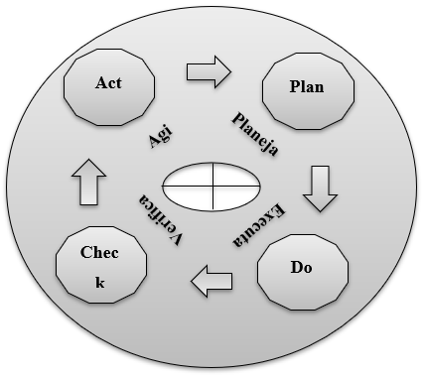
Fonte -Campos (2014, p.26)

O plan realiza o diagnóstico de como tem que ser feito o ciclo, então um plano de ação é traçado. O do executa o planejamento realizado. O check garante que tudo que está sendo executado está de acordo com o planejado. O act avalia se os objetivos foram realmente atingidos.
No contexto deste TCC, a etapa de plan consistiu em identificar e modelar os processos de negócio das chefias departamentais da Universidade Federal de Sergipe. Também foi planejado a definição de um mecanismo para integração e divulgação desses processos. Na etapa do identificou-se os problemas e coletou-se os dados para execução do planejamento. Na etapa check foi analisado se as modelagens dos processos condizem com a opinião dos chefes além da avaliação do portal criado para divulgação. Finalmente, na etapa ACT pretende-se fazer os ajustes e melhorias sugeridos na fase anterior.

2.2 Notações de Modelagem de Processos de Negócio

A modelagem de processos de negócio é o conjunto de atividades envolvidas na criação de representações de processos existentes ou propostos. O propósito da modelagem é criar uma representação do processo de maneira completa e precisa sobre seu funcionamento. Um diagrama simples pode ser suficiente em alguns casos, enquanto um modelo completo e detalhado pode ser necessário em outros. (CBOK, 2013).
Um modelo é uma representação simplificada de uma coisa, um conceito ou uma atividade. Modelos podem ser matemáticos, gráficos, físicos, narrativos ou alguma combinação desses tipos. Processos de negócio podem ser expressos por meio de uma modelagem em vários níveis de detalhe, desde uma visão contextual abstrata até uma visão detalhada. Um modelo de processos de negócio completo normalmente representará diversas perspectivas, servindo a diferentes propósitos. (CBOK, 2013).
Os termos diagramam de processo, mapa de processo e modelo de processos são muitas vezes utilizados de forma intercambiável ou como sinônimos. Contudo, diagramas, mapas e modelos têm diferentes propósitos e aplicações. Na prática, diagrama, mapa e modelo são diferentes estágios do desenvolvimento, cada qual agregando mais informação e utilidade para entendimento, análise e desenho de processos.
Notação é um conjunto padronizado de símbolos e regras que determinam o significado desses símbolos. Por exemplo, a notação musical inclui símbolos universalmente reconhecidos por notas e claves. Analogamente, uma notação de modelagem de processos de negócio inclui ícones (figuras) e conectores que ajudam a mostrar o relacionamento entre diversos componentes de processos de negócio. Os tipos de notações que podem ser utilizadas para a modelagem de processos são discutidos a seguir:

2.2.1 Fluxograma

Fluxogramas têm sido utilizados por décadas e são baseados em um conjunto simples de símbolos para operações, decisões e outros elementos de processo. A notação para o mapeamento de fluxo mais comum foi aprovado como um padrão ANSI em 1970 para representar fluxos de sistemas. Outras notações de fluxogramas têm sido utilizadas por engenheiros industriais com símbolos diferentes e esquemas para mapeamentos industriais específicos. Fluxogramas são usados para descrever o fluxo de materiais, papéis e trabalho ou a colocação de máquinas, análise de saídas e entradas em centros de expedição.
Um típico fluxograma pode ter os seguintes tipos de símbolos: símbolos de início e fim representados por retângulos arredondados geralmente contendo a palavra "Início" ou "Fim", ou outra frase sinalizando o começo ou término de um processo como "submeter consulta" ou "receber produto”; setas provenientes de um símbolo e terminando em outro, indicando que o controle passa de um símbolo para o próximo passos de processamento representados como retângulos entradas e saídas representadas por paralelogramos condição ou decisão representada como losango, geralmente contendo teste de sim/não ou verdadeiro/falso. Esse símbolo é único na medida em que possui duas setas saindo, geralmente a partir da extremidade inferior e extremidade direita, uma correspondente a sim ou verdadeiro e uma correspondente a não ou falso. As setas devem ser rotuladas. Mais de duas setas podem ser utilizadas, mas é normalmente um indicativo claro de que uma decisão complexa está para ser tomada, caso que podem necessitar ser mais detalhados ou substituídos por um símbolo de "processo predefinido" (CBOK, 2013). A Figura 2 mostra o fluxograma do processo levantamento patrimonial.

Figura 2 - Fluxograma Levantamento Patrimonial
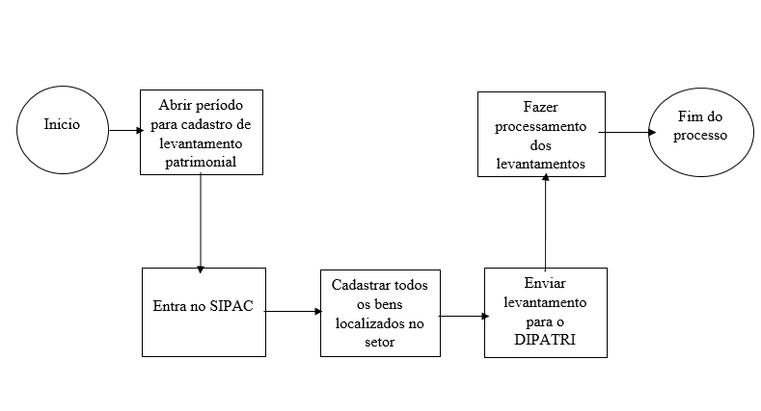
Fonte - Autor

A Figura 2 é um fluxograma simples sequencial onde iniciais com o período para o cadastro do levantamento patrimonial, logo após o chefe departamental entrar no SIPAC onde ele irá cadastrar todos os bens localizados no setor, depois do cadastro o mesmo envia o levantamento para o DIPATRI, onde o processamento do levantamento será realizado e depois finalizado o processo.

2.2.2 Event driven Process Chain

EPC varia do muito simples ao mais complexo e descreve eventos desencadeantes ou resultantes de uma etapa do processo, chamada de função. Assim, o fluxo são normalmente evento-função-evento. EPC se baseia em operadores lógicos E, OU e OU EXCLUSIVO chamados regras. Regras expressam decisões, testes, paralelismo e convergência no fluxo de processo.
Um EPC simples consiste de apenas esses objetos e setas que definem suas relações. As principais características é que pode ser usado para modelagem, análise e redesenho de processo de negócio também usa raias verticais e horizontais e possui um conjunto central de símbolos facilmente reconhecidos, ampliado com vários objetos opcionais ou de uso especial. Quando usar na construção rápida de modelos de fácil compreensão, modelagem de conjuntos complexos de processos com várias interface e submodelos de processos. A Figura 3 mostra um exemplo de uso da notação.

Figura 3 - Exemplo de Fluxo em EPC
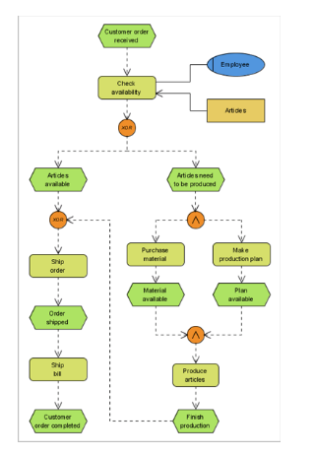

2.2.3 Unified Modeling Language

A UML fornece um conjunto-padrão de técnicas de diagramação e notações para descrever requisitos de sistemas de informação. Embora a UML seja usada para análise e desenho de sistemas, algumas organizações também usam o diagrama de atividades da UML para modelar processos de negócio.
A UML é mantida pelo OMG, o mesmo grupo que mantém a BPMN. Permite representar fluxos de processos de negócio em um nível mais detalhado e possui vantagens da comunidade de usuários bem estabelecida e ampla disponibilidade de referências bibliográficas. A desvantagem é que a modelagem de processos de negócio é um uso secundário e representações podem variar de ferramenta para ferramenta. (CBOK, 2013). A Figura 4 exibe um exemplo de diagrama de atividades que pode ser utilizado para modelagem de processos de negócios.

Figura 4 - Exemplo de Diagrama de Atividade em UML
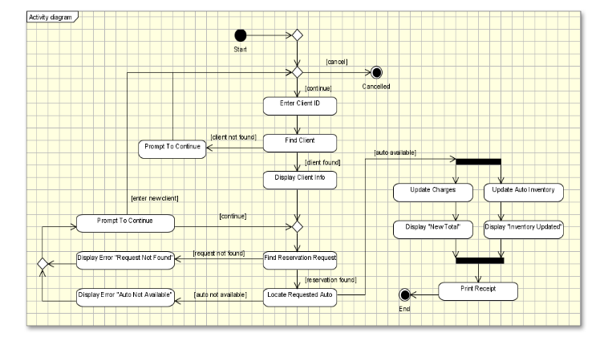

2.2.4 Integrated definition Language

IDEF é um padrão federal de processamento de informação (FIPS – Federal Information Processing Standard) desenvolvido pela Força Aérea dos EUA. É uma notação e técnica que faz parte da metodologia para definir processos de trabalho e sistemas de informação em ambientes de manufatura. Foi utilizado e disponibilizado em várias ferramentas de modelagem e agora é de domínio público.
A notação emprega um conjunto simples de símbolos, consistindo de caixas de processo com setas mostrando entradas, saídas, controles e mecanismos. Apesar de cada nível do modelo ser lido da esquerda para a direita e de cima para baixo, o sistema de numeração usado para a maioria dos passos é representado de forma a possibilitar fácil associação entre níveis de pais e filhos de decomposição no processo. Sendo assim, uma caixa de processo A1.3 é interpretada como um processo-filho de um diagrama-pai A1.
Cada nível consecutivo de decomposição usa outro ponto decimal para continuar a rastreabilidade de descendência. Níveis superiores definem o tópico a ser modelado, níveis subsequentes mostram a decomposição do nível acima através de séries de caixas, passos no processo possuem entradas, saídas, controles e mecanismos representados por setas rotuladas, sistema de rotulagem indica o exato relacionamento com o próximo nível acima.
Quando usar pode ser utilizado para qualquer nível de modelagem de atividades, em Manufatura Integrada Auxiliada por Computador (ICAM – Integrated Computer Aided Manufacturing). A Figura 5 mostra um exemplo de uso da notação.

Figura 5 - Exemplo de diagrama IDEF
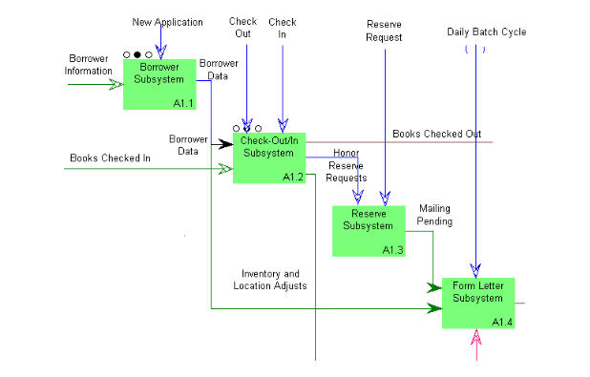

2.2.5 Value Stream Mapping

Mapeamento do fluxo de valor (Value Stream Mapping) é uma técnica utilizada em Lean e não deve ser confundido com notação de cadeia de valor (Value Chain notation). O mapeamento do fluxo de valor expressa o ambiente físico e o fluxo de materiais e produtos. Na Toyota, onde se originou, a técnica é conhecida como "mapeamento de fluxo de materiais e informações" (Material and Information Flow Mapping).
O mapeamento do fluxo de valor é utilizado para adicionar custos de recursos do processo e elementos de tempo em um modelo de processos para incorporar uma visão da eficiência do processo. Deve ser usado para aumentar o envolvimento dos executores do processo em atividades de análise, para ajudar a guiar executores no auto identificação de oportunidades para otimização do processo, em qualquer projeto que não obrigue o uso de ambientes de modelagem completos, em ambientes onde custos do processo e requisitos de tempo são facilmente identificados. (CBOK, 2013).
Existem diversos padrões de notação de modelagem e escolher dentre as opções disponíveis pode não ser uma tarefa simples. No entanto, a seleção de uma abordagem que siga normas e convenções bem conhecidas oferece amplas vantagens. A Figura 6 apresenta a utilização de algumas das notações de modelagem comumente encontradas.

2.2.6 Business Process Model and Notation (BPMN)

Essa notação apresenta um conjunto robusto de símbolos para modelagem de diferentes aspectos de processos de negócio. Como na maioria das notações, os símbolos descrevem relacionamentos claramente definidos, tais como fluxo de atividades e ordem de precedência. (CBOK, 2013).
Segundo OMG (2019), o BPMN se tornou o padrão de fato para os diagramas de processos de negócios. Ele deve ser usado diretamente pelas partes interessadas que projetam, gerenciam e realizam processos de negócios, mas ao mesmo tempo são precisos o suficiente para permitir que os diagramas BPMN sejam traduzidos em componentes de processo de software. O BPMN possui uma notação de fluxograma fácil de usar, independentemente de qualquer ambiente de implementação específico.

Figura 6 - Levantamento Patrimonial
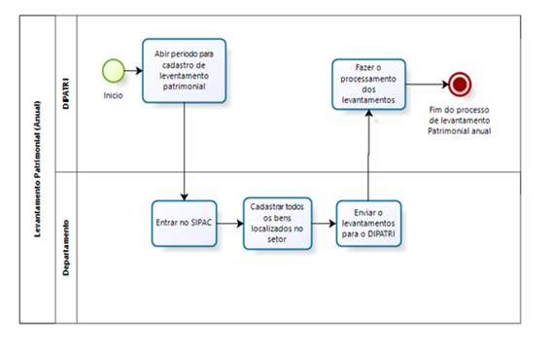
Fonte - Autor

A Figura 6 exibe um exemplo de um processo definido usando a notação BPMN. A piscina/pool tem o nome do processo principal. A lane Divisão de Patrimônio (DIPATRI) inicia com abertura do período de cadastro do levantamento patrimonial, depois na lane Departamento acessa o sistema integrado de patrimônio Administração e contratos (SIPAC) para cadastrar todos os bens localizando no setor, enviar o levantamento para o DIPATRI. A última tarefa é fazer o processamento do levantamento e o processo é finalizado. O BPMN possui de elementos para sua padronização que são:

- Pool (piscina)

Container que é a representação gráfica de um participante de um processo. Geralmente um processo de negócio está contido dentro de uma única piscina, mas isso não é uma regra. Ou seja, uma piscina pode se referir a um processo. Em determinadas circunstâncias, uma piscina pode representar uma caixa preta (Black box), ou seja, a representação de um processo participante/colaborador de outro processo, cuja modelagem não é representada. A Figura 8 exibe um exemplo da notação de Pool.

Figura 7 - Artefato Piscina/Pool


- Lanes (Raias)

É uma subpartição dentro de um processo usada para organizar e categorizar atividades dentro do mesmo. BPMN não especifica o uso de raias, mas elas são frequentemente utilizadas para identificar coisas como, papéis internos, sistemas e departamentos internos. A Figura 9 exibe um processo contendo duas raias Lane 1 e Lane 2.
Figura 8 - Artefato Raia/Lane


- Conectores

São elementos utilizados para mostrar a ordem de sequenciamento das atividades e eventos que ocorrem dentro de um fluxo de trabalho. Cada conector tem apenas uma fonte e um alvo. Os conectores podem ser utilizados para definir o caminho “feliz” de execução de um processo. A Tabela 1 exibe os tipos de conectores na notação BPMN.

Tabela 1 - Artefatos Conectores.
Objeto | Descrição | Figura
Fluxo de sequência | É usado apenas para mostrar a ordem em que as atividades serão executadas em um processo. | 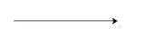
Fluxo de mensagem | É usado para mostrar o fluxo de mensagens entre dois participantes que estão preparados para enviar e receber mensagens. | 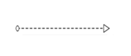
Associação | É usada para ligar informações em artefatos com elementos gráficos do BPMN. Anotações e outros artefatos podem ser associados com uns elementos gráficos por meio deste conector. | 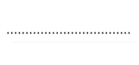
Fonte - Autor

- Tarefas

Atividade representam trabalho ou tarefa realizadas por membros da organização. Eles representam tarefas manuais ou automáticas executadas por um sistema ou usuário externo. As atividades podem ser atômicas ou não-atômicas (compostas) e são classificadas em tarefas e subprocessos. A Tabela 2 exibe os tipos de tarefas mais comuns usados na notação BPMN.

Tabela 2 - Artefatos de Tarefas
Objeto | Descrição | Figura
Tarefa | É uma atividade atômica dentro de um fluxo de processo.É usado quando o trabalho no processo não pode ser dividido em um nível mais refinado de detalhes | 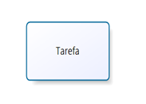
Tarefa de Usuário | É um fluxo de trabalho típico, tarefa em que uma pessoa executa a tarefa com a assistência de um aplicativo de software | 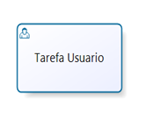
Tarefa de Serviço | É uma tarefa que usa algum tipo de serviço que poderia ser um serviço da web ou um aplicativo automatizado | 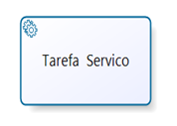
Tarefa de Subprocesso | É uma atividade que tem em seu interior a modelagem de outras atividades, gateways, eventos e fluxos de sequência. Tarefas que em conjunto possuem um propósito específico dentro de um processo de negócio e podem ser abstraídas em uma outra unidade de processo e representas em um processo maior por um único objeto | 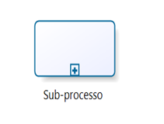
Fonte – Autor

- Eventos e Gateways

Um evento é algo que “acontece” durante o curso do processo afetando o fluxo do mesmo. Usualmente têm uma causa ou um impacto e em geral requer ou permite uma reação. O início de uma atividade, o fim de uma atividade, a mudança de estado de um documento, uma mensagem que chega, etc, todos podem ser considerados eventos.
Gateways São usados para controlar como o fluxo de sequência seguirá seu caminho (convergências e divergências). Se não há a necessidade de controlar o fluxo, nenhum gateway é necessário. Ele funciona como um mecanismo de porta que permite ou não a passagem do token por um determinado caminho.

Tabela 3 - Artefato de Eventos e Gateways
Objeto | Descrição | Figura
Evento Inicial | Indica onde um determinado processo é iniciado. Não tem nenhum comportamento específico. | 
Evento Final | Indica quando o processo termina | 
Gateway Exclusivo | Como Divergência: É usado para criar caminhos alternativos dentro do Processo, mas apenas um é escolhido. Como Convergência: É usado para mesclar caminhos alternativos. | 
Gateway Paralelo | Como Divergência é usado para criar caminhos alternativos sem verificar quaisquer condições. Como Convergência é usado para mesclar caminhos alternativos, os gateways aguardam por todos os fluxos de entrada antes de continuar. | 

Fonte - Autor

A Seção 2.3 apresenta algumas ferramentas que dão suporte a notação BPMN e discute as razões que nos levaram a escolher o bizagi Process Modeler ( HELP BIZAGI, 2019).

2.3 Ferramentas de Modelagem

Existem várias ferramentas de modelagem disponíveis que vão desde o uso de simples quadros brancos, flip-chart ou notas autoadesivas, até ferramentas sofisticadas e especializadas de BPM que incluem modelagem e armazenamentos de dados para modelos de processos. O uso de quadro branco com canetas de tinta removível para desenho de fluxo de processo e flip-chart para capturar outras informações e, então, transcrever resultados para uma ferramenta de desenho, modelagem ou ferramenta de informação é um método comum utilizado em workshops, entrevistas, ou seções de modelagem dirigidas ou estruturadas.(CBOK, 2013). Várias ferramentas dão suporte a notação BPMN.
O Bonita Open Solution, uma ferramenta de software livre de gerenciamento de processos de negócios (BPM) baseada em Java, permite modelar, configurar e executar fluxos de trabalho de negócios sem escrever uma única linha de código Java. O software é muito fácil na sua navegação, atendendo os critérios usados para avaliação mesmo precisando de uma leitura inicial no material de apoio. O módulo de simulação é muito interativo e logo as telas são apresentadas com todas as atividades do processo. Além de ter personalização completa interfaces web, desenvolvimento de processos em escala empresarial sendo do mais básico ao complexo mais a implementação em qualquer tipo de infraestrutura (tecnologia). O BonitaSoft possui uma versão gratuita, mas a aquisição de pacotes pagos agrega mais funcionalidade ao software.
O SYDLE SEED é um processo de gestão que tem como vantagem se conectar de qualquer lugar, pois a interatividade é 100% via web. O software utiliza como metodologia a notação BPM, o padrão mais utilizado no mercado com edição de processos. O sistema funciona direto no browser a partir de um cadastro simples no site. Possui uma interface simples com várias funcionalidades e bem interativa na hora de construir o diagrama. Necessita de um bom conhecimento de programação para poder usar todas as funcionalidades mesmo sendo versão community pois as telas de simulação de processo/atividades necessitam disso. Em relação a disponibilização é em nuvem e pode ser visto por todos que foram cadastrados como participantes do processo. O acesso é limitado em 10 pessoas na versão testada.
O Bizagi Process Modeler é uma das ferramentas de modelagem mais conhecidas do mercado pois apresenta recursos fáceis de usabilidade. Todo processo é modelado em notação BPMN e é possível também gerar toda documentação que será usada nos processos. A capacidade de compartilhar os modelos de processos ajuda na construção de um sistema maior. Possui inúmeras comunidades ensinando e compartilhando exemplos de suas aplicações. A ferramenta possui extensão bpm, mas pode ser exportado para formatos de imagem como PNG e BMP, além de gerar documentação no formato de manuais que podem ser exportados em PDF, DOC e também o formato navegável html. Essa última característica foi o principal determinante para escolha do bizagi como ferramenta para modelagem dos processos deste trabalho, já que para comunicar os processos foi criado um portal para a visualização dos processos identificados.

PROCESSOS DAS CHEFIAS DEPARTAMENTOS DA UFS

Este capítulo apresenta os processos de negócios das chefias departamentais modelados nessa primeira etapa do TCC usando a ferramenta Bizagi discutida na Seção 2.3. A seção 4.1. mostra o processo de levantamento patrimonial (Anual). A seção 4.2. mostra o processo de levantamento patrimonial (Por mudança de chefia). A seção 4.3. mostra o processo de aproveitamentos de estudos (AE). A seção 4.4. mostra o processo de aproveitamentos de estudos especiais (AEE). A seção 4.5. mostra o processo de quebra de pré-requisitos. A seção 4.6. mostra o processo de aproveitamento de componente curricular.

3.1 Levantamento Patrimonial (Anual)

A Figura 9 mostra o processo de levantamento patrimonial anual dos departamentos. O processo inicia quando a DIPATRI abre um período para os departamentos possam fazer seus levantamentos patrimoniais. O departamento entra no site da SIPAC para poder fazer os cadastros de todos os bens localizados no setor, em cada departamento, depois envia os levantamentos feitos para o DIPATRI. O DIPATRI então faz o processamento dos levantamentos e assim finaliza o processo.

Figura 9 - Modelagem de Levantamento Patrimonial (Anual)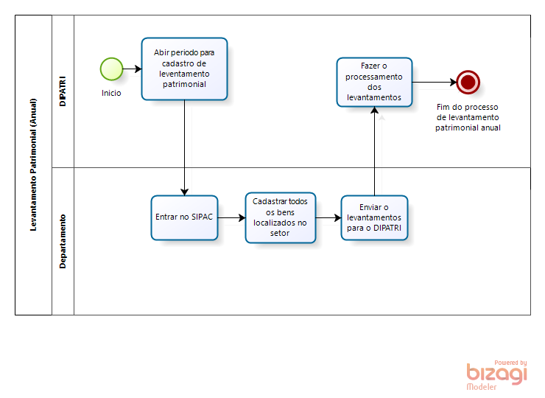
Fonte - Autor

3.2 Levantamento Patrimonial (Por mudança de chefia)

A Figura 10 mostra a modelagem do processo de levantamento patrimonial (por mudança de chefia). Esse processo de negócio é feito quando há necessidade de fazer uma troca de chefia do setor. Então quando ocorrem as transferências de uma chefia anterior para uma nova é preciso fazer um levantamento patrimonial do setor para saber se está tudo em perfeita ordem.
O processo inicia com o departamento do curso solicitando uma abertura para o cadastro de levantamento patrimonial e envia para o DIPATRI. O DIPATRI abre o período para cadastro de levantamento patrimonial. Então o departamento entra no site da SIPAC para poder fazer os cadastros de todos os bens localizados no setor, em cada departamento, depois envia os levantamentos feitos para o DIPATRI. O DIPATRI então faz o processamento dos levantamentos e assim finaliza o processo.

Figura 10 - Modelagem de Levantamento Patrimonial (Por Mudança de Chefia)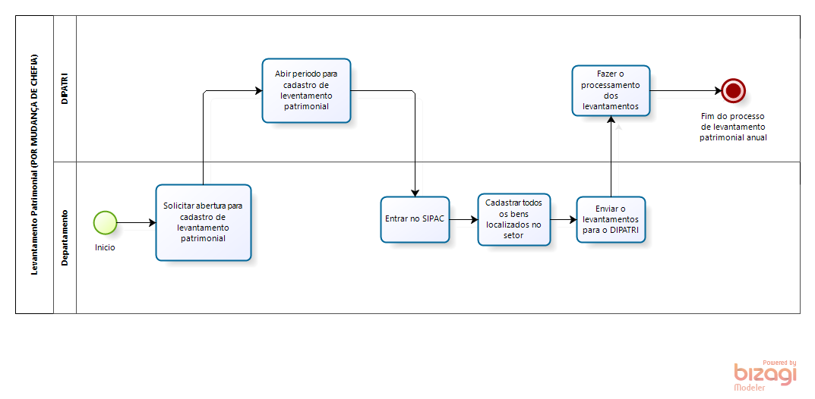
Fonte 1 - Autor

3.3 Aproveitamento de Estudos (AE)

A Figura 11 mostra a modelagem de processo de aproveitamento de estudos (AE). O objetivo desse processo é fazer a análise de processos para execução de aproveitamento de estudos (AE). O processo inicia com o discente solicitando AE. A SEAP (Secretaria de Apoio Pedagógico) verifica se o solicitante vai se formar com menos de três anos e seis meses, caso a resposta afirmativa, a SEAP indefere o pedido do discente, mas se for negativa, a SEAP verifica se o solicitante possui os requisitos para o deferimento do pedido que são eles: ja ter feito a disciplina a pelo menos dois períodos antes, ter frequência de no mínimo 75% na disciplina e possuir uma média cinco ou maior que cinco.
Caso o discente não possua todos os requisitos é indeferido o processo e se o discente possuir os requisitos o SEAP emite um parecer de AE e envia para o protocolo. O protocolo abre o processo de AE e envia para o colegiado do curso. O colegiado do curso avalia em reunião o pedido de AE. se não for aprovado o pedido o colegiado do curso envia para o SEAP que arquiva o processo, mas se for aprovado o pedido o colegiado do curso envia o pedido para a DEAP. O DEAP aprova o AE e envia para o DICAC. O DICAC vai matricular o discente na disciplina solicitada à AE e finaliza o processo.

Figura 11 - Modelagem de Aproveitamento de Estudos (AE)
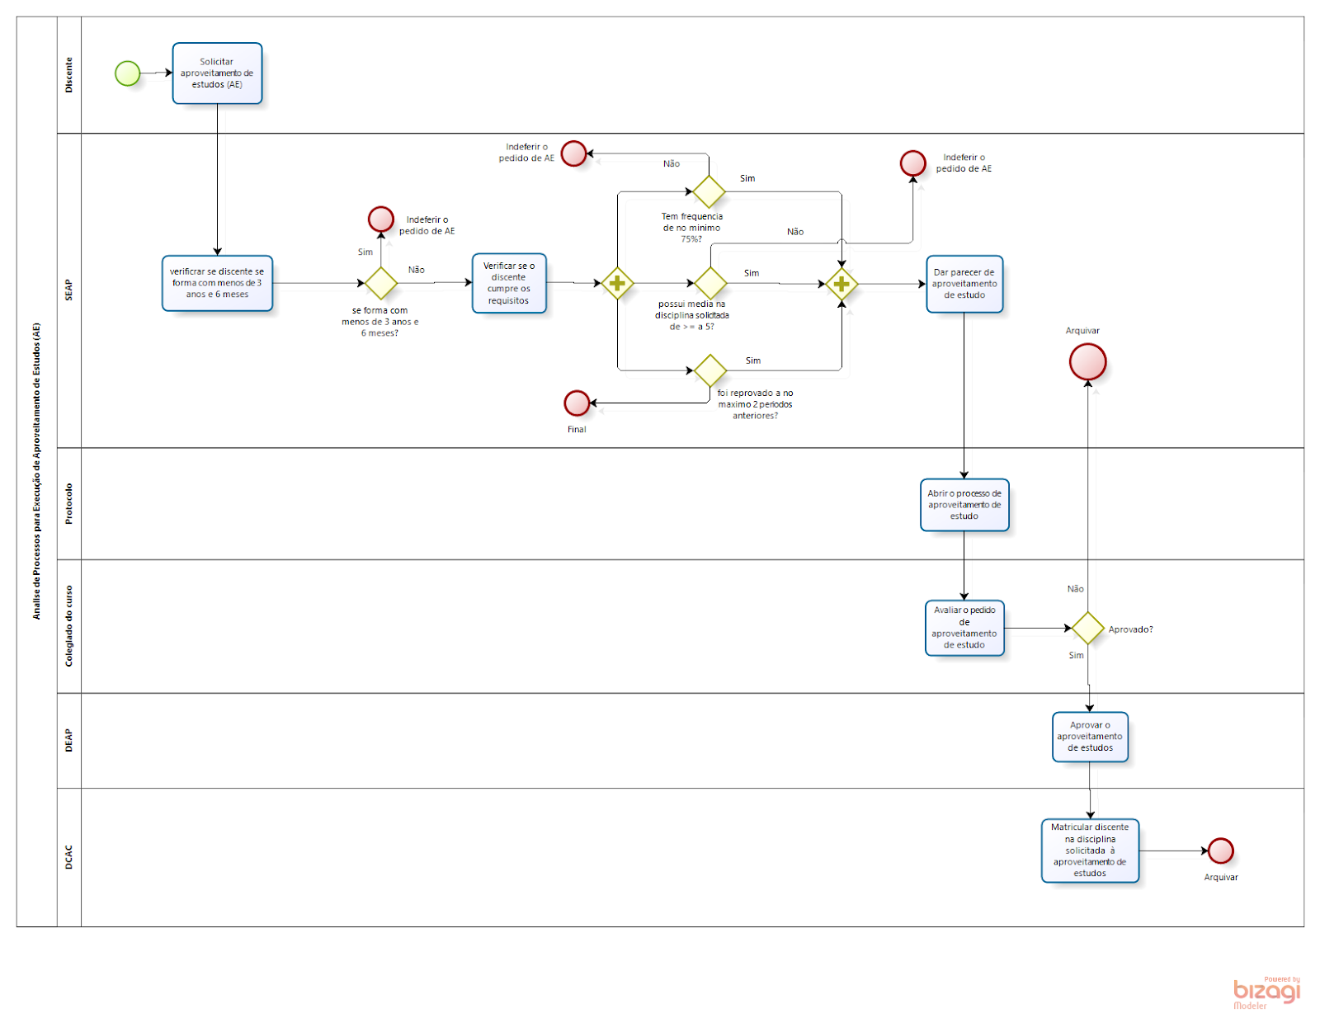
Fonte 2 - Autor

3.4 Aproveitamento Especial de Estudos (AEE)

A Figura 12 mostra o processo de aproveitamento especial de estudos (AEE). O objetivo desse processo é fazer a análise de processos para execução de aproveitamento especial de estudos (AEE). O processo inicia com o Discente solicitando AEE depois a SEAP (pegar o significado de SEAP) verifica se o solicitante vai se formar com menos de três anos e seis meses, se caso a resposta for sim a SEAP indeferiu o pedido do discente, mas se for o não a SEAP verifica se o solicitante possui os requisitos para o deferimento do pedido que são eles: já tem um índice de irregularidade de no mínimo 0.75% na disciplina e possuir uma média sete ou maior que sete, caso o discente não possuir todos os requisitos é indeferido o processo e se o discente possuir os requisitos o SEAP emite um parecer de AEE e envia para o protocolo. O protocolo abre o processo de AEE e envia para o Departamento. O Departamento o avalia o pedido de AEE. Aplica a prova ao solicitante se não for aprovado envia para o SEAP que arquiva o processo mas se for aprovado envia para a DEAP. A DEAP aprova o AEE e envia para o DICAC. O DICAC vai matricular o discente na disciplina solicitada à AEE e finaliza o processo.

Figura 12 - Modelagem de Aproveitamento Especial de Estudos (AEE)
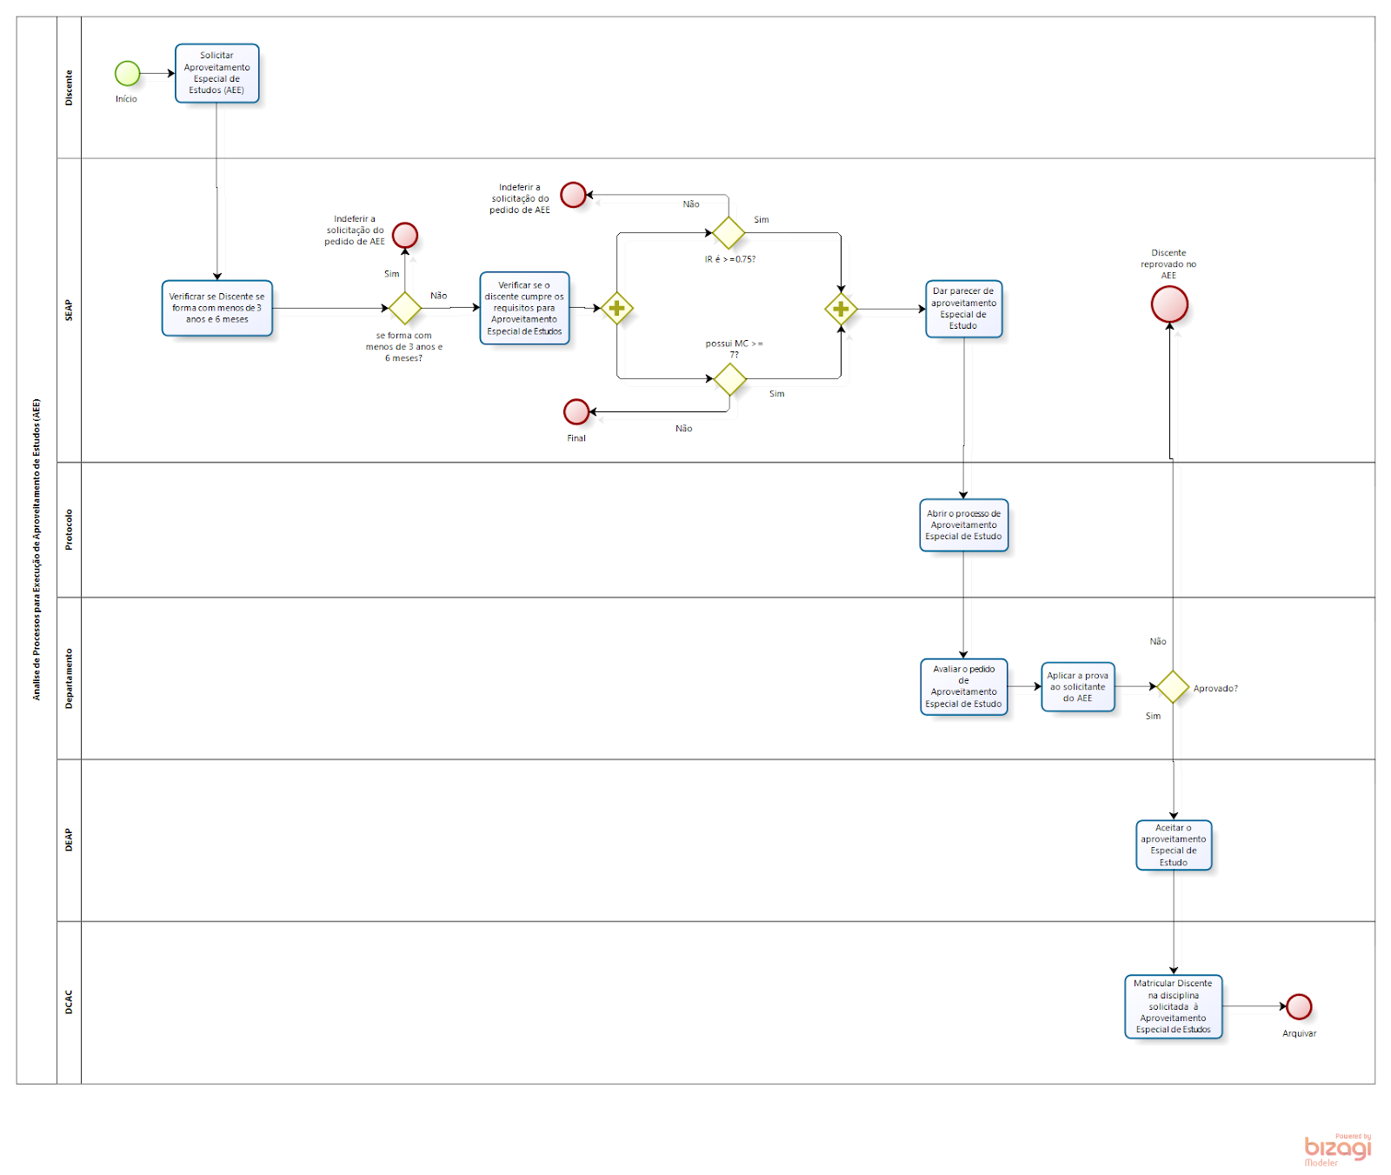
Fonte – Autor

3.5 Quebra de Pré-Requisitos

A Figura 13 mostra a modelagem do processo de negócio de quebra de pré-requisitos. O objetivo deste processo é fazer a análise da quebra de pré-requisito de disciplina. O discente solicita a quebra de pré-requisito para SEAP que verifica se o discente atende as condições para aprovação sobre a resolução N° 21/2013 CONEPE. Se não atende as condições, a SEAP emite um parecer desfavorável para a quebra de pré-requisito, se atende todas as condições, emite um parecer favorável para a quebra de pré-requisito. Após o parecer a SEAP encaminha o discente para o SECOM para abrir o processo de quebra de pré-requisito. O SECOM abre o processo de quebra de pré-requisito do discente, onde envia o processo para o colegiado do curso do mesmo. O colegiado do curso de discente analisa a solicitação de quebra de pré-requisito do mesmo, se não for aprovado emite um parecer desfavorável, se for aprovado emite um parecer favorável a quebra de pré-requisito e encaminha o processo para o DEAP onde o mesmo irá efetivar a quebra de pré-requisito da disciplina para o discente depois a DEAP envia o processo para a DICAC onde o mesmo vai matricular o discente na disciplina que ele solicitou a quebra de pré-requisito onde finaliza como o aluno matriculado.

Figura 13 - Modelagem de Quebra de Pré-Requisitos
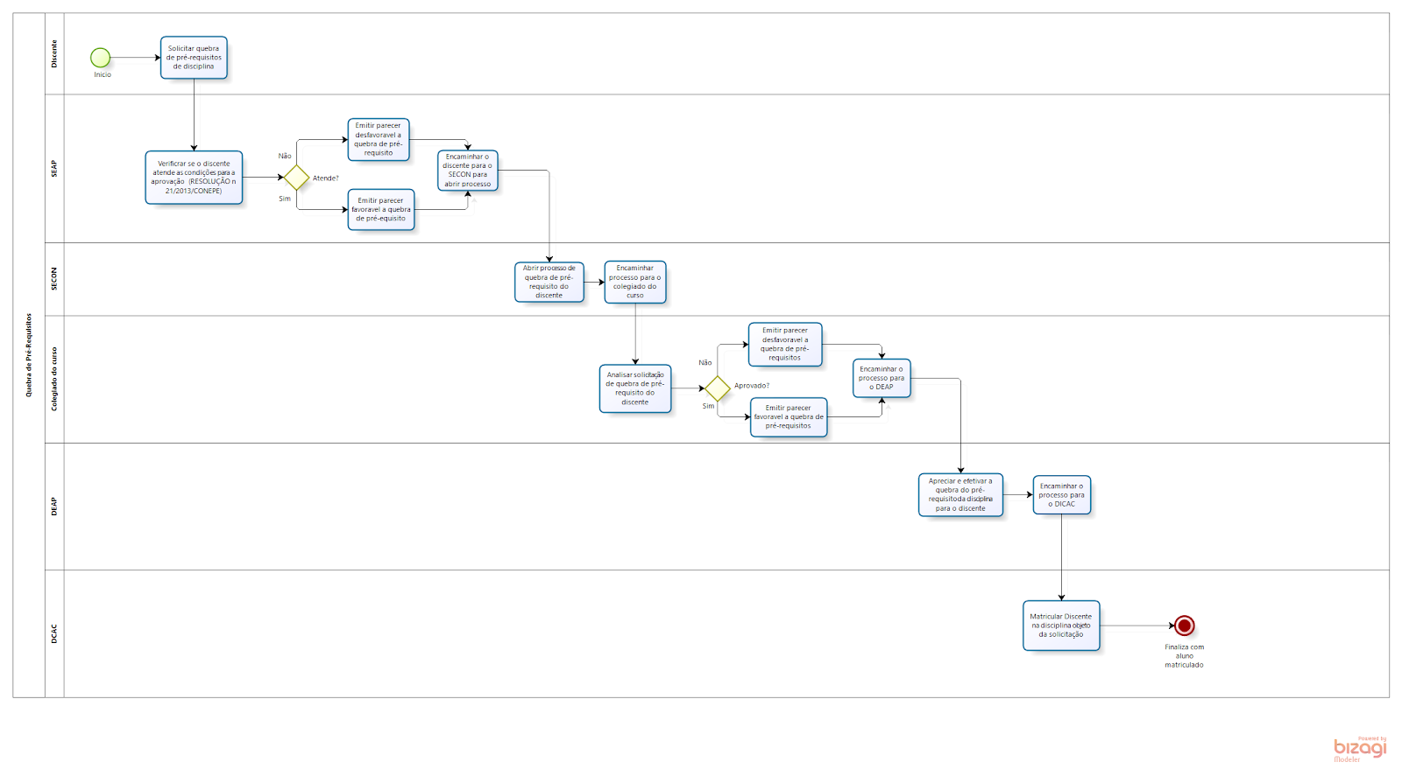
Fonte 3 - Autor

3.6 Aproveitamento de Componente Curricular

A Figura 14 mostra a modelagem de processo de aproveitamento de componente curricular. O objetivo deste processo é fazer a análise do Aproveitamento de Componente Curricular. O processo se inicia com o Discente solicitando o pedido de Aproveitamento de Componente Curricular, a SEAP (pegar o significado de SEAP) informa a discente sobre toda documentação necessária para abrir o processo. A SECOM abre o processo para Aproveitamento de componente curricular e depois envia para o colegiado do curso do discente. O colegiado vai analisar o processo de equivalência de disciplina se a aprovação for sim ou não o colegiado emitiu um parecer de deferimento e/ou indeferido sobre a equivalência de disciplina depois envia o mesmo para o DAA. O DAA vai inclui a equivalência de deferimento no histórico do discente. Depois envia e-mail para o discente informado sobre a equivalência da disciplina. O discente recebe o e-mail sobre o resultado do Aproveitamento de componente Curricular.

Figura 14 - Modelagem de Aproveitamento de Componente Curricular
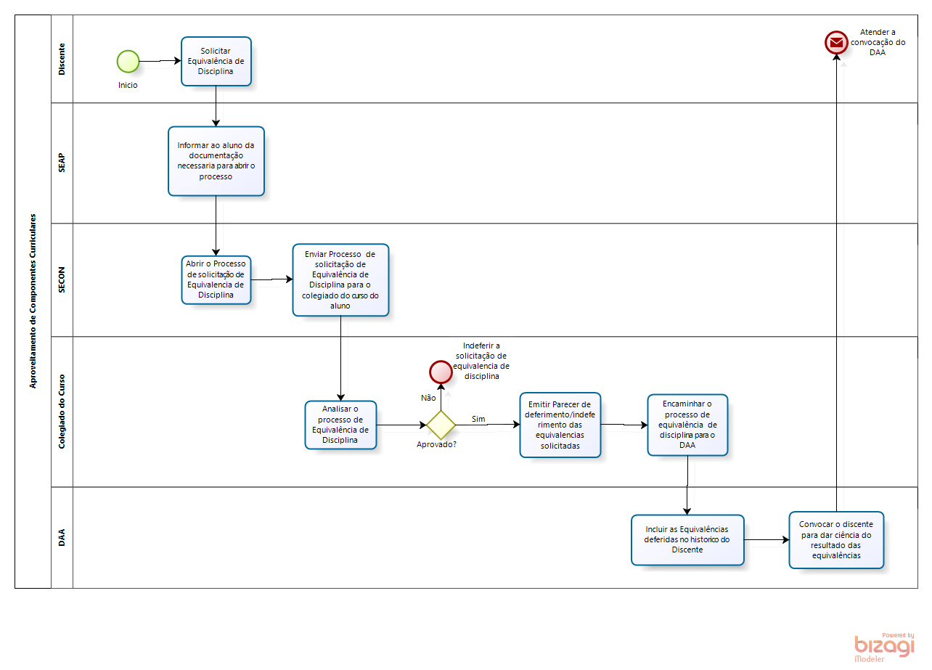
Fonte– Autor

3.7 Portal para Disponibilização dos Processos da UFS

Foi criado um portal (https://marcosdosea.github.io/ProcessosUFS/) objetivando armazenar, integrar documentos e visualizar os processo das chefias departamentais da UFS. É possível fazer o download dos processos das chefias departamentais da UFS modelados nesse trabalho e submeter alterações para aprovação. Foi utilizado o GITHUB PAGES que é um serviço de hospedagem de site estático projetado para hospedar os projetos criados diretamente de um repositório GITHUB. O site mostra três módulos para serem navegados: chefia departamentais, graduação, pós-graduação onde só o primeiro foi desenvolvido neste trabalho. Os processos foram modelados com a ferramenta Bizagi Modeler e disponibilizados em arquivos. BPM e .HTML.
Todos os artefatos desenvolvidos foram armazenados no repositóriohttps://github.com/marcosdosea/ProcessosUFS do GITHUB.
Para a construção do portal, usamos um template da plataforma START BOOTSTRAPhttps://startbootstrap.com/themes/freelancer/ que disponibiliza templates pré-prontos baseado no BOOTSTRAP, um kit de ferramentas de código aberto desenvolvido com HTML, CSS e JS.
A Figura 16 exibe a tela principal do portal para ter acesso aos processos modelados das chefias departamentais. O menu apresenta três opções: processos que direciona para o módulo dos processos modelados, APRESENTAÇÃO que fala sobre o site e CONTATOS onde estão os contatos disponíveis. A Figura ainda apresenta três módulos: CHEFIAS DEPARTAMENTAIS onde se encontra os processos modelados, o de GRADUAÇÃO e PÓS-GRADUAÇÃO esses para desenvolvimento futuro. Para visualizar a modelagem de processo de quebra de pré-requisitos é necessário clicar no módulo CHEFIA DEPARTAMENTAIS, como mostrado na figura, que logo será direcionado para uma nova janela que mostrará a lista de processo das chefias departamentais.

Figura 15 - Tela Inicial do Portal Processos UFS
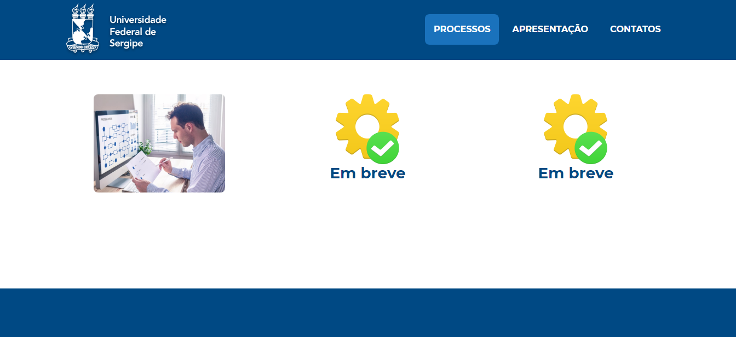
Fonte- Autor

A Figura 17 mostra a tela que lista os processos departamentais da UFS modelados neste TCC. É possível visualizar o processo através de uma página HTML através da seleção do nome do processo ou pela opção modelagem. Também é possível acessar a resolução que normatiza o processo e o manual do SIG quando está disponível.

Figura 16 - Lista de Processos Departamentais Modelados e Prontos para: Visualização e Download
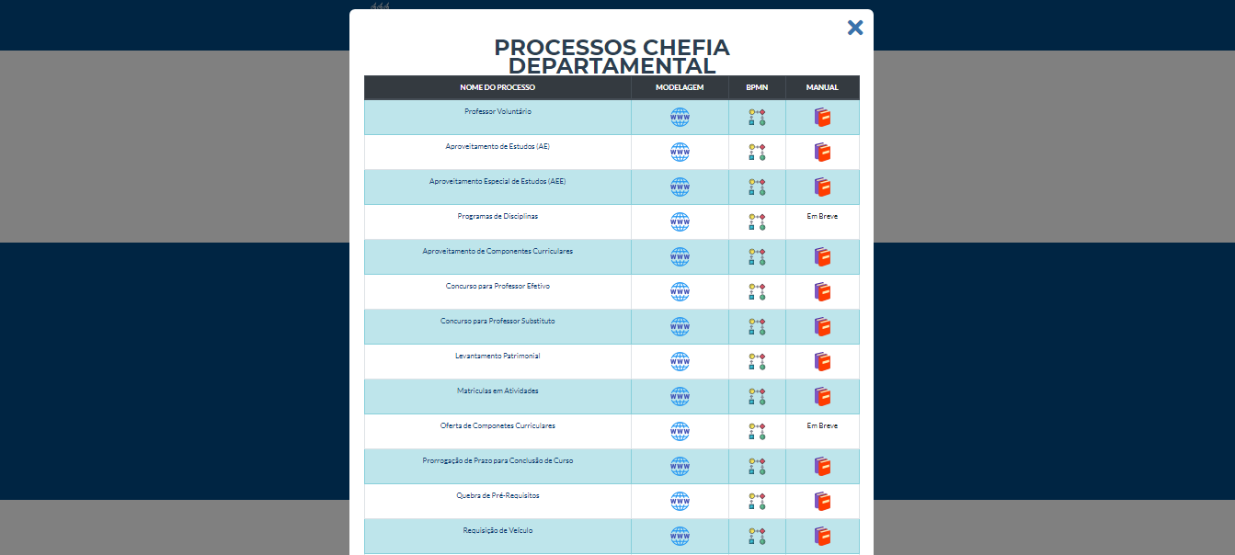
Fonte - Autor

Ao selecionar o ícone do manual será direcionado para uma nova janela com o manual detalhado do processo, conforme a Figura 18. No caso do processo de quebra de requisito aparecerá a sua resolução n° 21/2013/CONEPE como um paliativo de manual para ser refinado depois.

Figura 17 - Janela de Manual do Processo Escolhido que Neste Caso é a Resolução n° 21/2013/CONEPE
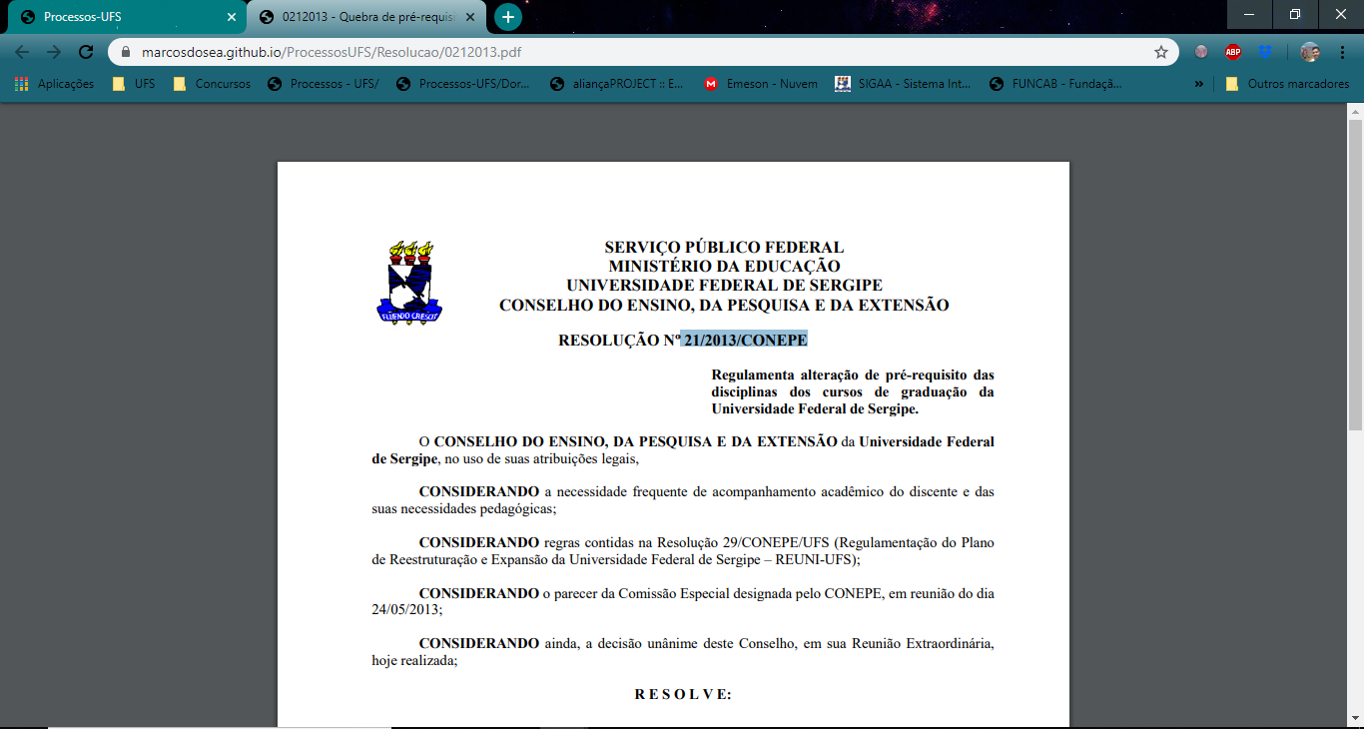
Fonte – Autor

TRABALHOS EM ANDAMENTOS

Neste Capítulo listamos as atividades planejadas para execução e finalização deste TCC seguindo as etapas:
- Refinar e validar os vinte processos das chefias departamentais da UFS modelados: Concurso para professor efetivo, concurso para professor substituto, professor voluntário, licença capacitação, levantamento patrimonial (Anual), levantamento patrimonial (Por mudança de chefia), requisição de veículo, matrículas em atividades, aproveitamento de estudos (AE), aproveitamento de estudos especiais (AEE), atividades complementares, quebra de pré-requisitos, solicitação de ensino individual, aproveitamento de componente curricular, prorrogação de prazo para conclusão de curso, oferta de componentes curriculares, confecção e aprovação de programas de disciplinas.
- Apresentar e refinar um mecanismo de comunicação para publicizar as modelagens de processos de negócios para as chefias departamentais da UFS.
- Escrita do TCC2.
- Defesa do TCC2.

Tabela 4 - Cronograma dos Trabalhos
 | Setembro | Outubro | Novembro | Desembro | Janeiro | Fevereiro
Etapa 1
Etapa 2
Etapa 3
Etapa 4
Fonte: Autor

CONCLUSÃO

A modelagem dos processos de negócio visa facilitar o entendimento para que melhorias possam ser propostas visando melhorar eficiência dos processos. Nesse contexto, este trabalho apresentou a primeira etapa de modelagem dos processos de negócio das chefias departamentais e criação de um portal para integração das informações necessárias para os chefes de departamento da UFS.
A criação do portal visa facilitar o acesso aos processos e criar um mecanismo que permita discutir e submeter atualizações desses processos. As próximas etapas deste TCC visam finalizar as modelagens dos demais processos identificados e validá-los com outras chefias departamentais.
Além dos processos modelados e integração dos artefatos relacionados a cada processo, pretende-se que a infra-estrutura criada para armazenar e divulgar os processos possa ser utilizada para modelagem de outros processos de negócio da instituição.

REFERÊNCIAS

OMG. bpmn. Disponível em:<https://www.omg.org/bpmn/index.htm>.Acesso em: 02 de setembro de 2019.

HELP BIZAGI. Bem-vindo à documentação do Bizagi Modeler and Modeler Services. Disponivel em: <http://help.bizagi.com/process-modeler/en/>. Acesso em: 15 de agosto de 2019.

AGUIAR, Wellington Sousa; DAMASCENO, Mariana; MELO, Francisco. AVALIAÇÃO DE SOFTWARES LIVRES DE BPMN PARA MAPEAMENTO DE PROCESSOS. In: XII Congresso Nacional de Excelência em Gestão e III Inovarse-Responsabilidade Social Aplicada. 2016.

BALDAM, Roquemar; ABEPRO, Associação; ROZENFELD, Henriq. Gerenciamento de Processos de Negócio-BPM: uma referência para implantação prática. Elsevier Brasil, 2014.

BOOCH, Grady; RUMBAUGH, James; JACOBSON, Ivar. UML: guia do usuário. Elsevier Brasil, 2006.

BRAGHETTO, Kelly Rosa. Técnicas de modelagem para a análise de desempenho de processos de negócio. Instituto de Matemática e Estatística da Universidade de São Paulo, 2011.

BRASIL. Ministério da Fazenda – Secretaria Executiva. Unidade de Coordenação de Programas – UCP. Modernização Fiscal dos Estados Brasileiros. PNAFE, Brasília, 2005.

CAMPOS, André LN. Modelagem de Processos com BPMN 2ª edição. Brasport, 2014.

CAPOTE, Gart. Guia para formação de analistas de processos. Business Process Management. Rio de Janeiro: Bookess, 2011.

CAVALCANTI, Rubens. Modelagem de processos de negócios: Roteiro para realização de projetos de modelagem de processos de negócios. Brasport, 2017.

CBOK, Bpm. Guia para o gerenciamento de processos de negócio corpo comum de conhecimento. Association of Business Process Management Professionals. ABPMP BPM CBOK, v. 3, 2013.

CRUZ, Tadeu. Uso e Desuso de Sistemas de Workflow. Rio de Janeiro: e-papers, 2006.

GARTNER - BPM pode reduzir em até 20% os custos das empresas. Disponível em: https://tiinside.com.br/tiinside/18/03/2009/gartner-bpm-pode-reduzir-em-ate-20-os-custos-das-empresas/?noticiario=TI. Acesso em: 28 Ago. 2019.

GIL, A. C. Como Elaborar Projetos de Pesquisa. 5a ed. São Paulo, 2010.

HEFLO - Porque usar o BPM é necessário?. Disponível em: <https://www.heflo.com/pt-br/bpm/porque-usar-bpm-e-necessario/>. Acesso em 29 de Ago. 2019.

MODELO DE PROCESSO DE NEGÓCIO E NOTAÇÃO (BPMN). OMG - Object Management Group. Disponível em: <https://www.omg.org/bpmn/index.htm>. Acesso em 25 ago. 2019.

MÜCKENBERGER, Everson et al. Gestão de processos aplicada à realização de convênios internacionais bilaterais em uma instituição de ensino superior pública brasileira. Production, v. 23, n. 3, 2013.

PEREIRA, Isabel Boaventura. Modelagem de processos de tratamento de incidentes de segurança da informação do NTIC/UNIPAMPA. 2013.

SANTOS, J. C. B. Modelagem de Processos de Negócio nos Departamentos de Graduação do Campus Prof. Alberto Carvalho. Itabaiana: 2015.

SOBREIRA NETTO, Francisco. Medição de desempenho do gerenciamento de processos de negócio-BPM no PNAFE: uma proposta de modelo. 2006. Tese de Doutorado. Universidade de São Paulo.

WESKE M. Business Process - Management Concepts, Languages, Architectures. 2007.

VASCONCELLOS, FABRÍCIO PIRES. Gestão de Processos de Negócio e Governança de TI: um Modelo para Avaliação do Alinhamento. Projetos e Dissertações em Sistemas de Informação e Gestão do Conhecimento, v. 2, 2013.

THIOLLENT, M. Metodologia da Pesquisa-ação. 2a ed. São Paulo, 1986.

